实验三：调幅信号的解调

1. 实验目的
2. 理解幅度解调的原理，掌握调幅信号的解调方法。
3. 学习用集成模拟相乘器，实现同步检波的方法与电路。
4. 研究二极管峰值包络检波的失真情况。
5. 预习内容
6. 实现平方率检波同步检波以及峰值包络检波的框图或者简单的电路图。

以下为简易框图：

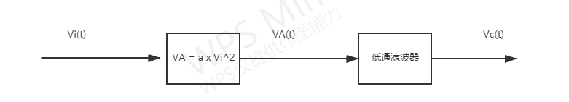

图 1平方律检波

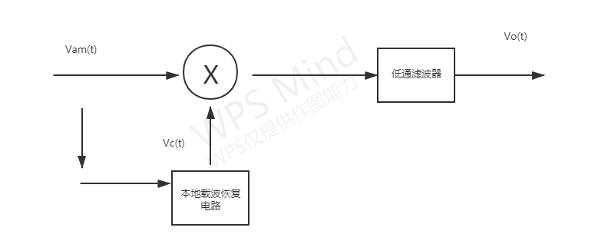

图 2同步检波

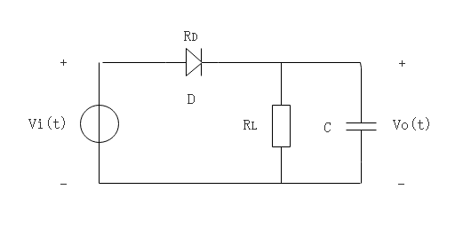

图 3峰值包络检波

优缺点比较：

1. 平方律检波解调输出信号与输入信号幅度的平方成正比，解调输出的频谱不仅在Ωm到2Ωm出现了新的频率分量，而且在0~Ωm范围内的频谱结构也与原调制信号频谱结构不同，故解调过程必然产生失真，该方法通常仅用做功率指示。
2. 同步检波理论上该电路可对任何信号实现无失真解调，包括各种调制度的全载波调幅信号，抑制载波的双边带调制信号、残留边带调制信号、单边带调幅信号等。缺点是实际工作中载波信号的提取比较麻烦。
3. 二极管风包络检波要求时间常数RC远大于输入条幅信号载波的周期，但又必须是小于调制信号的周期，否则会引起解调的失真，二极管放置包络检波器须工作在输入条幅信号幅度较大的情况，否则将工作在二极管伏安特性的弯曲段，使其与幅度较大的部分工作状态不同，也将引起解调信号的失真，优点是电路简单易于实现。
4. Vam=V(1+msin2Π\*10^3t)sin2Π\*10^5t

不产生对角切割，式成则M满足公式: m^2<<1/(1+(RCΩ)^2)

在m最大时，R=4.7kΩ c=0.1mF Ω=2Π\*10^3rad/s

Mmax=31.6%

1. 试验仪器设备

双踪示波器、双路直流稳压电源（+12V~-8V）、

函数信号发生器（可产生子波、三角波及正弦波）、

高频信号发生器数字万用表，幅度调制与解调实验电路板

1. 实验数据整理
2. 用模拟相乘器构成解调器
3. 解调全载波、调幅信号图像如下

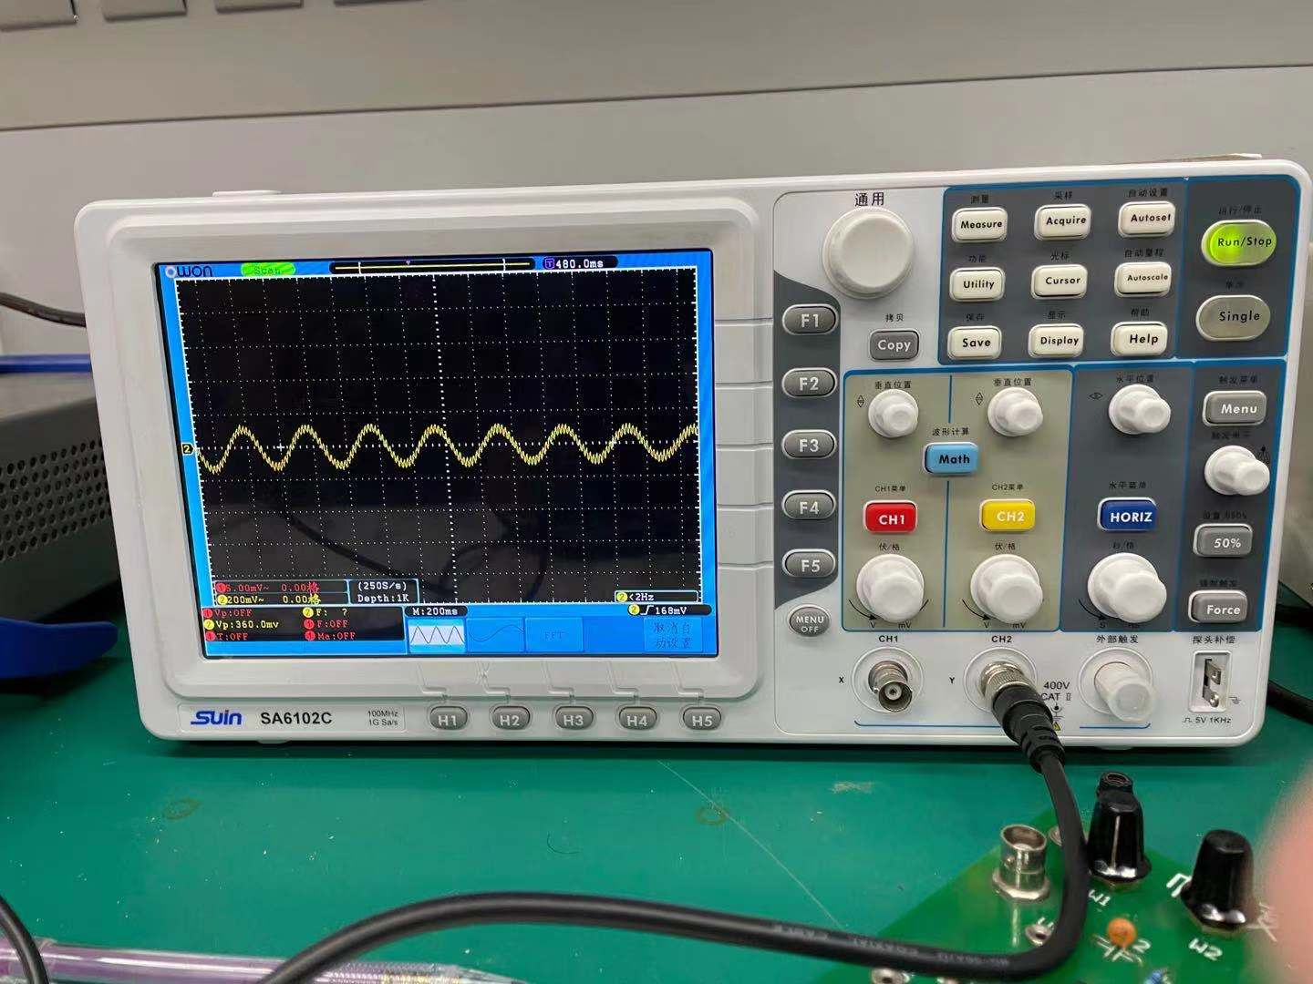

图 4 m=30%

图为的解调波形，此时输出幅度约为，对比调制信号发现，解调信号与调制信号基本一致，波形未失真。

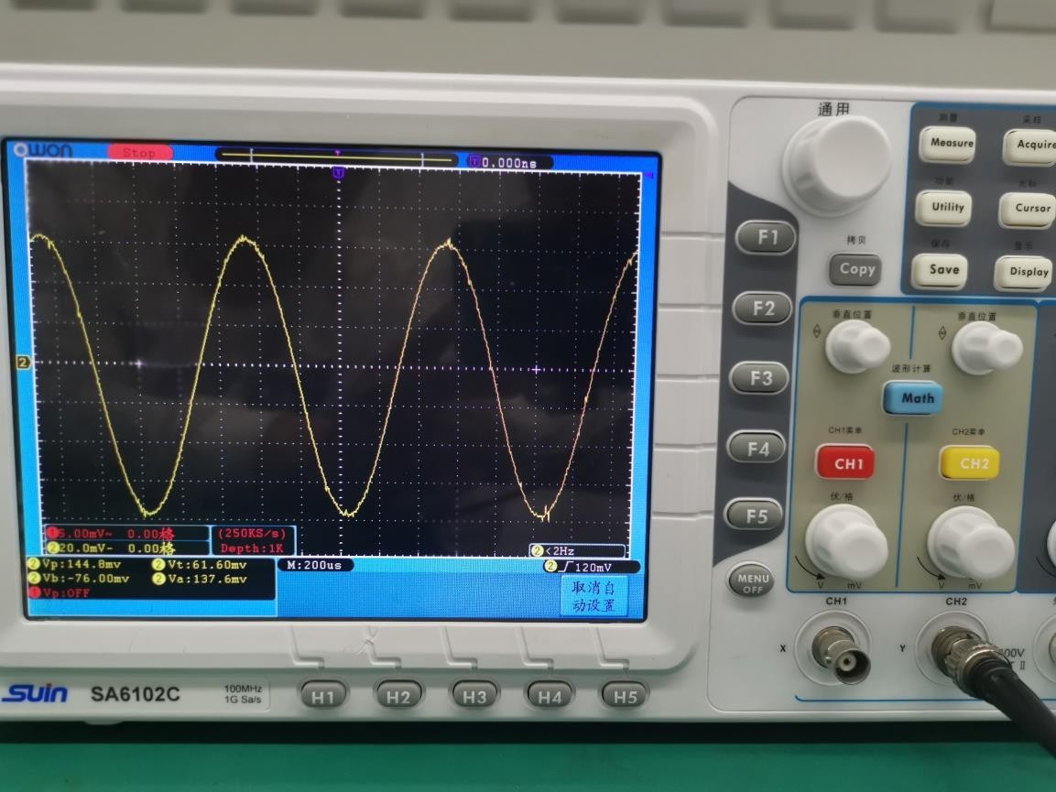

图 5 m=100%

如图为的解调波形，此时输出幅度约为，对比调制信号发现，解调信号与调制信号基本一致，波形未失真。

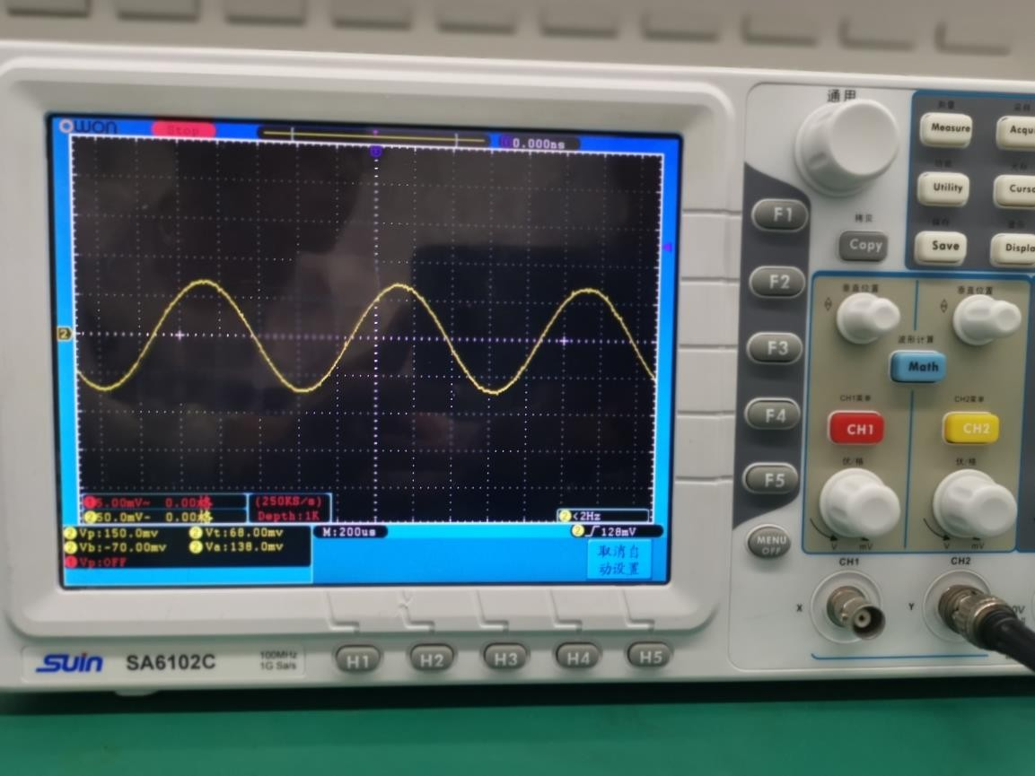

图 6过调制时的解调波形

如图为过调制时的解调波形，此时输出幅度约为，对比调制信号发现，解调信号与调制信号基本一致，波形未失真。

1. 去掉C3’C4’M=30%的调幅波输入时的解调器输出波形

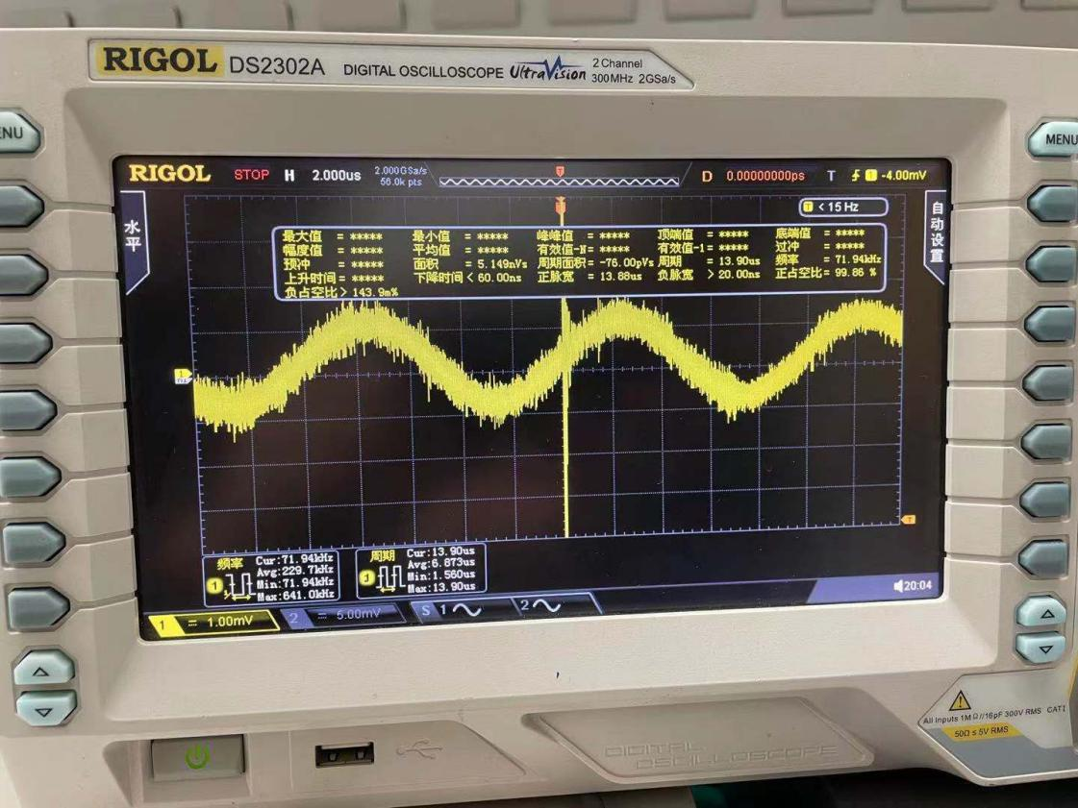

1. 解调抑制载波的双边带调幅信号



1. 去掉C3’C4’输出波形

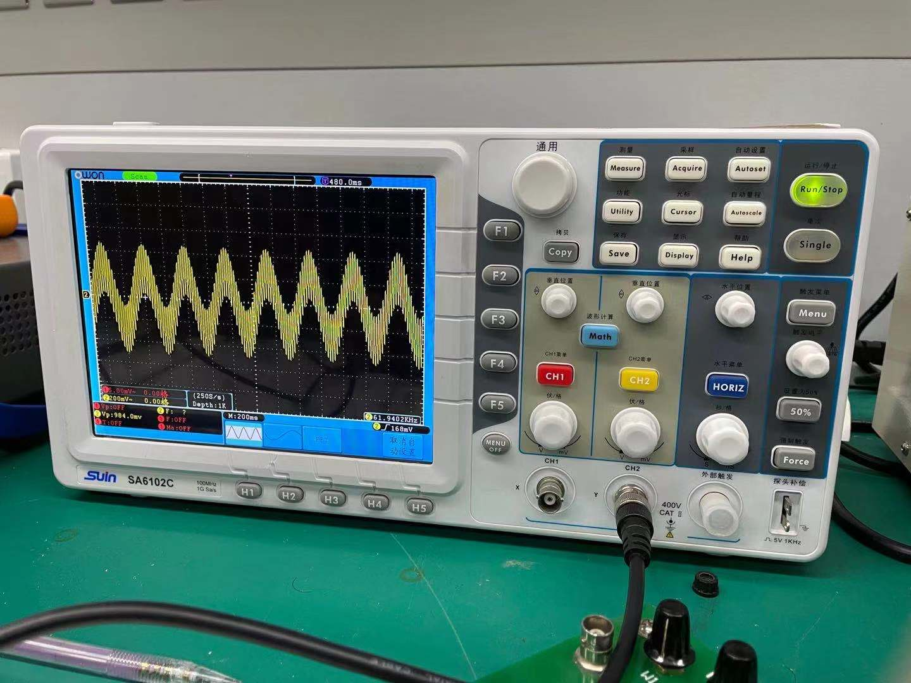

1. 二极管峰值包络检波
2. 解调全载波调幅信号

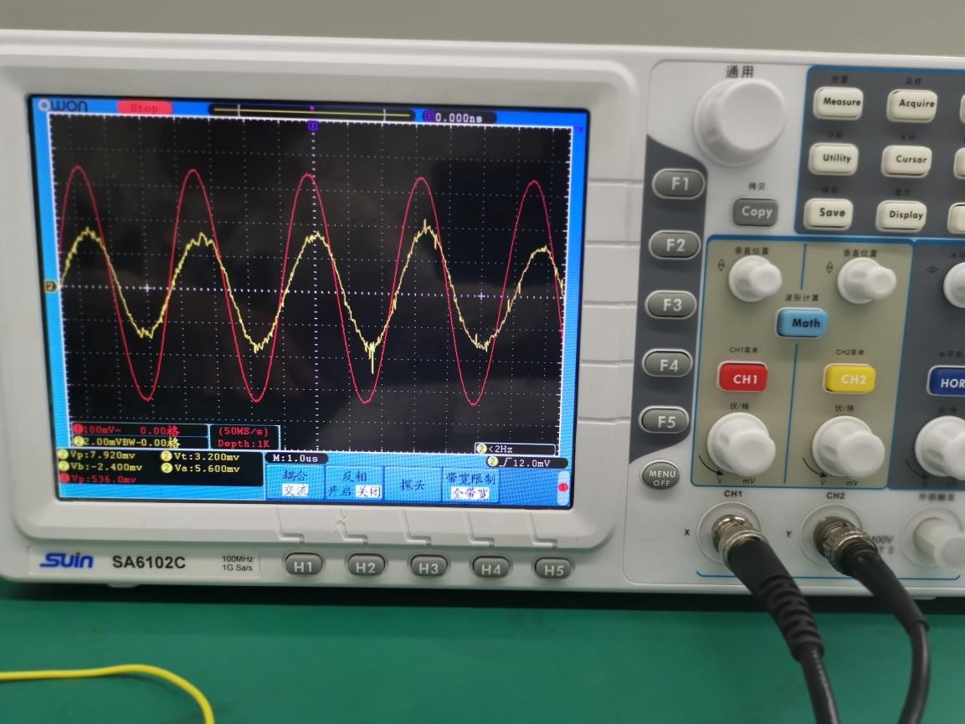

图 7 m≤30%的调幅波的检波

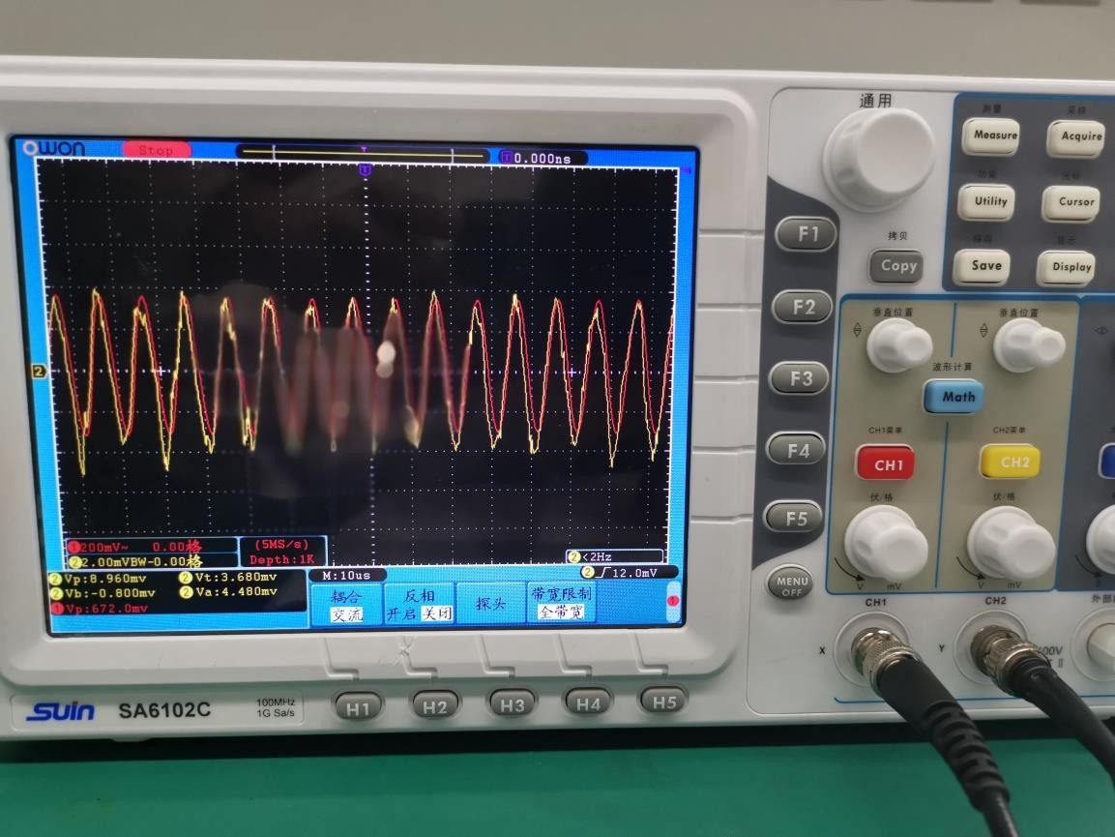

图 8 f=500KHz

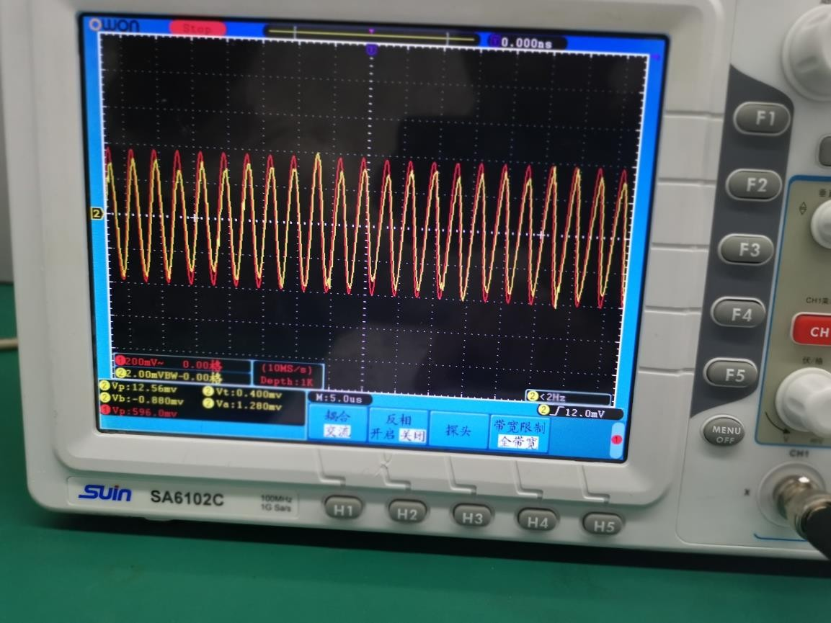

图 9 并电容C2

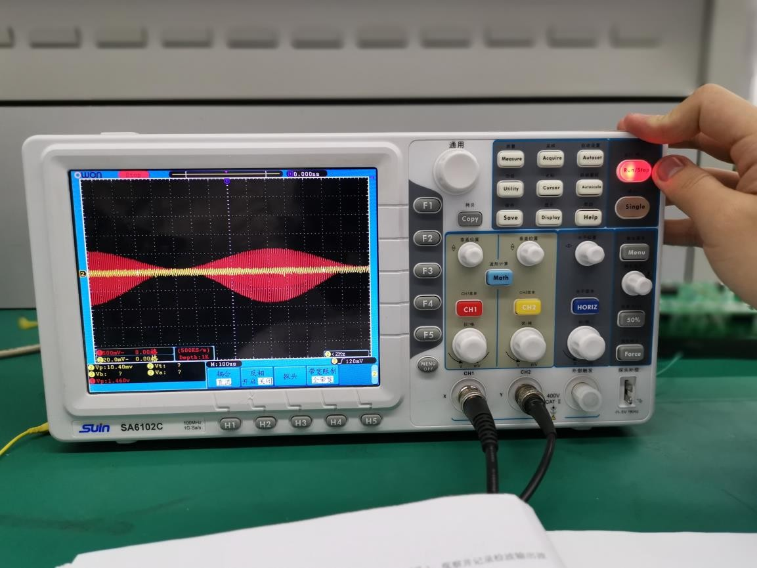

图 10 m=100%

1. 解调抑制载波的双边带调幅信号

载波信号不变，将调制信号幅度调至300，调节，使调制器输出为抑制载波的双边带调幅信号，然后加至包络检波器输入端，观察并记录检波输出波形，并与调制信号相比较。

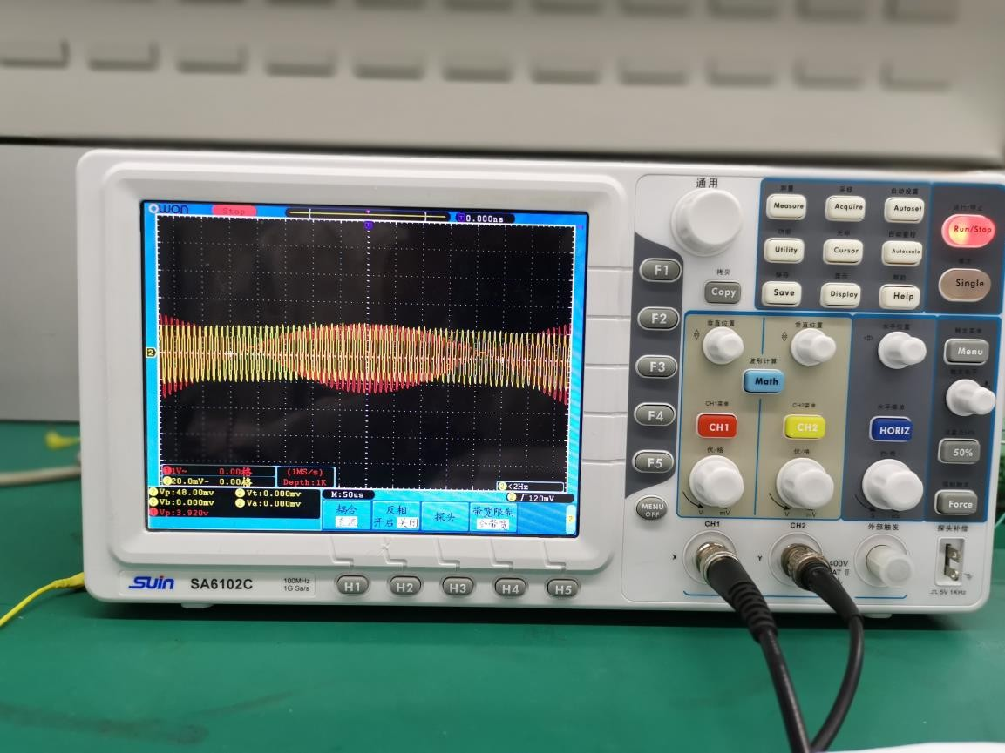

图 11二极管峰值包络检波的解调波形

1. 思考题

（一）

1.可用同步解调实现无失真解调，因为FC与调幅器频率相同，当中比较小且φ不等于1/2Π时可实现无失真解调。

2.不能实现无失真解调。

3.如果φ=0则可以实现，不等于0则产生失真。

4.不能实现无失真解调。

（二）为抑制载波的调幅波包括部反映调制信号的波形，所以不能用二极管峰值包络检波。